需求分析

1. **可行性分析**

**经济可行性：**传统考试采用的是纯人工方式的出卷、阅卷、成绩统计，考生考试时也需要提前从各地集中在一个地点进行统一考试，因此，从经济角度分析，出卷时印刷所消耗的成本、考生赶往考试地点所消耗的交通费用、老师组织一次考试时消耗的工时等等都是比较大的。同样，在考生考试过后，老师阅卷也是采用纯人工的方式来完成，阅卷完成之后还需要制作报表、对数据进行综合分析等，这消耗的工时也是较多的，且效率低下。

而利用计算机网络来组织考生在有网络的地方进行在线考试，不但可以为学校或者企业节省大量的人力物力，而且效率要比手工传统的考试方式高的多，还可以让人力资源得到充分的利用，由此可见，开发在线考试系统在经济上是完全可行的。

**技术可行性：**在线考试系统开发所利用的技术主要包括JSP、JAVASCRIPT、J2EE、STRUTS2、HIBERNATE、SPRING，以MySQL数据库实现数据的持久化，Tomcat部署整个系统的运行。

以上所提及到的技术都是开源或者免费的技术，同时也具有跨平台使用的效果，开发使用起来简单方便，所以在线考试系统的开发在技术上是可行的。

**操作可行性：**在线考试系统开发是所使用到的技术都是可跨平台的，所以我们首选的操作系统是windows操作系统。作为21世纪的学生，人人都会使用电脑、人人都能在windows环境下进行网页浏览操作。

在线考试系统的业务逻辑简单，在懂的操作windows系统的前提下只要对用户进行简单的培训用户就能独立完成在线考试系统的各个功能使用，所以在线考试系统在操作上也是完全可行的。

1. **功能需求**

本系统主要包括登录功能、院系管理功能、专业管理功能、班级管理功能、用户管理功能、课程管理功能、题库管理功能、考试管理功能和成绩管理功能。登录功能是用于用户登录系统，院系管理功能是用于管理员管理院系信息，专业管理功能是用于管理员管理专业信息，班级功能是用于管理员管理班级信息，用户管理功能是用于管理员管理系统用户，课程管理功能是用于管理员管理课程信息，题库管理功能是用于教师管理题库信息，考试管理功能是用于管理员生成试卷、学生在线考试与教师阅卷，成绩管理功能是用于学生查询本人成绩和教师统计学生成绩。

* 1. **登录功能**

该功能是针对所有的用户必需的功能，用户在登录页面输入用户名和密码，选择相应的角色进行登录，其中学生的用户名为学号，老师与管理员的用户名为教师编号，登录成功后进去在线考试系统，失败则返回登录页面重新登录。

操作流程如图所示。



用户登录流程图

* 1. **院系管理功能**

该功能仅对管理员可见，管理员登录系统后可对院系的基本信息进行增删改查操作，其中修改和删除两项操作需要先将院系信息查询出来才可进行。点击添加院系信息时进入填写院系信息页面填写院系信息，提交后保存结束，点击查看院系信息直接将所有院系信息列出来显示在页面，在每条院系信息后面有编辑与删除按钮，点编辑按钮编辑所选院系，并在编辑页面显示所选院系的所有信息，修改提交后保存并结束，点删除按钮直接删除所选院系信息并结束。

操作流程如图所示。



院系管理

* 1. **专业管理**

该功能仅对管理员可见，管理员登录系统后可对专业的基本信息进行增删改查操作，其中修改和删除两项操作需要先将院系信息查询出来才可进行。点击添加专业信息时进入填写专业信息页面填写专业信息，提交后保存结束，点击查看专业信息进入选择要查看的院系的页面，选择院系后点查看直接将所选院系的所有专业信息列出来显示在页面，在每条专业信息后面有编辑与删除按钮，点编辑按钮编辑所选专业，并在编辑页面显示所选专业的所有信息，修改提交后保存并结束，点删除按钮直接删除所选专业信息并结束。

操作流程如图所示。



专业管理

* 1. **班级管理**

该功能仅对管理员可见，管理员登录系统后可对班级的基本信息进行增删改查操作，其中修改和删除两项操作需要先将班级信息查询出来才可进行。点击添加班级信息时进入填写班级信息页面填写班级信息，提交后保存结束，点击查看班级信息进入填写查询条件页面填写查询条件，填写完查询条件后点查看直接将所填条件下的所有班级信息列出来显示在页面，在每条班级信息后面有编辑与删除按钮，点编辑按钮编辑所选班级，并在编辑页面显示所选班级的所有信息，修改提交后保存并结束，点删除按钮直接删除所选班级信息并结束。

操作流程如图所示。



班级管理

* 1. **用户管理**

该功能仅对管理员可见，管理员登录系统后可对用户的基本信息进行增删改查操作，其中用户包括学生与老师两种类别，老师也包括管理员，修改和删除两项操作需要先将用户信息查询出来才可进行。点击添加老师信息时进入填写老师信息页面填写老师信息，提交后保存结束，点击查看老师信息进入填写查询条件页面填写查询条件，填写完查询条件后点查看直接将所填条件下的所有老师信息列出来显示在页面，在每条老师信息后面有编辑与删除按钮，点编辑按钮编辑所选老师，并在编辑页面显示所选老师的所有信息，修改提交后保存并结束，点删除按钮直接删除所选老师信息并结束。对学生信息的管理与老师类似。

操作流程如图所示。



用户管理

* 1. **课程管理**

该功能仅对管理员可见，管理员登录系统后可对课程的基本信息进行增删改查操作，其中修改和删除两项操作需要先将课程信息查询出来才可进行。点击添加课程信息时进入填写课程信息页面填写课程信息，提交后保存结束，点击查看课程信息直接将所有课程信息列出来显示在页面，在每条课程信息后面有编辑与删除按钮，点编辑按钮编辑所选课程，并在编辑页面显示所选课程的所有信息，修改提交后保存并结束，点删除按钮直接删除所选课程信息并结束。

操作流程如图所示。



课程管理

* 1. **题库管理**

该功能对管理员与老师都可见，管理员或者老师登录系统后可对题库的基本信息进行增删改查操作，题库中的题型分为选择题、判断题、填空题、简答题四种。其中修改和删除两项操作需要先将题库信息查询出来才可进行。点击添选择题信息时进入填写选择题信息页面填写题目信息，提交后保存结束，点击查看选择题信息后进入查询条件填写页面，填写完查询条件后点查询后将列出所填查询条件下的所有选择题信息，在每条选择题信息后有编辑与删除按钮，点击编辑按钮编辑所选选择题，并在编辑页面显示所选选择题的所有信息，修改提交保存并结束，点删除按钮直接删除所选选择题信息并结束；类似选择题管理，点击添判断题信息时进入填写判断题信息页面填写题目信息，提交后保存结束，点击查看判断题信息后进入查询条件填写页面，填写完查询条件后点查询后将列出所填查询条件下的所有选择题。

操作流程如图所示。









* 1. **考试管理**

该功能分为生成试卷、在线考试、老师阅卷三个功能，生成试卷仅对管理员可见，在线考试仅对学生可见、老师阅卷仅对老师可见。其中生生试卷功能是管理员登录系统后点考试管理，然后再点生成试卷进入生成试卷条件填写页面，在试卷条件填写页面填写生成试卷的条件后提交自动随机生成试卷并结束；在线考试功能在学生登录系统后点考试管理，然后再点在线考试进入试卷选择页面，选择要考试的试卷开始考试，考试完毕提交试卷结束。老师阅卷功能在老师登录系统后选择考试管理，点击老师阅卷进入学生答卷选择页面，选择学生考试试卷开始阅卷，阅卷完后提交结束。

操作流程如图所示。

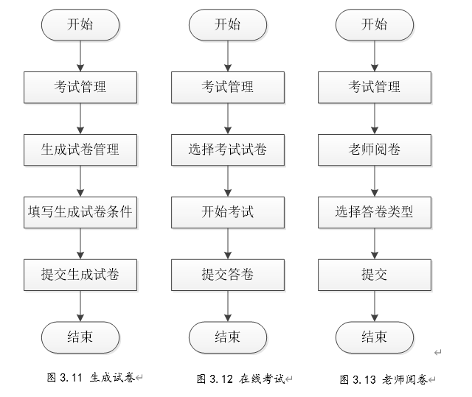

* 1. **成绩管理**

该功能主要包括成绩统计与成绩查询两个功能，其中成绩统计仅对老师可见，老师登录系统后选择成绩管理，然后点击成绩统计进入统计条件填写页面填写统计条件，点统计后将显示统计结果，点关闭结束。查看成绩仅对学生可见，学生登录系统后选择成绩管理，点击查询成绩将显示该学生所有考试科目的成绩，点关闭结束。

操作流程如图所示。

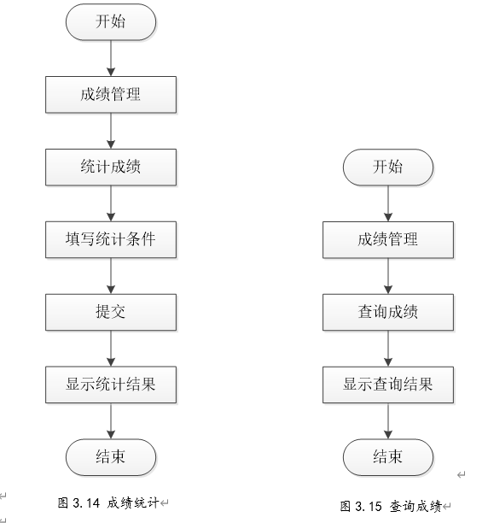

1. **运行环境需求**

为了保证系统运行的流畅性，我们对硬件有一定的需求，硬件配置不得低于32GB的硬盘容量、1GB的运行内存、1.8GHz的CUP处理速度。同样为了保证系统操作的简单性，我们要求该系统在windows操作系统下运行，浏览器的版本火狐浏览器，同时也要求各客户PC机与服务器所在PC机保存通信状态。

1. **性能需求**

由于在线考试系统最主要的功能是用于在线考试，而每场考试都是设定时间的，所对系统的性能有一定的需求，系统每个操作处理时间不能大于10S，正常处理时间必须低于5S。